CP |  | écriture  graphème v

1) écris v
v
2) écris les mots en v

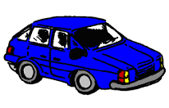 | Une voiture | 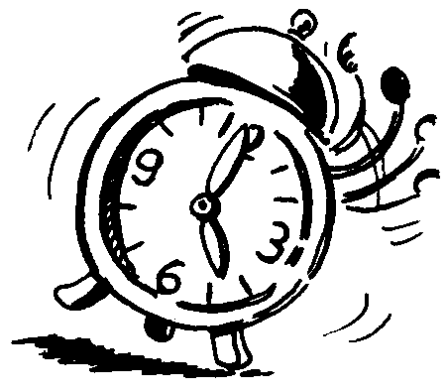 | Un réveil

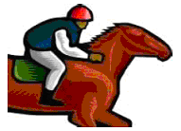 | Un cavalier | 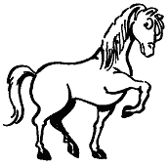 | Un cheval

CP |  | écriture  graphème v

1) écris v
v
2) écris les mots en v

 | Une voiture |  | Un réveil

 | Un cavalier |  | Un cheval

